Лабораторная работа номер 4

Создание и процесс обработки программ на языке ассемблера NASM

Соловбев Богдан Михайович

Содержание

# 1 Цель работы

Освоение процедуры компиляции и сборки программ, написанных на ассемблере NASM.

# 2 Задание

Здесь приводится описание задания в соответствии с рекомендациями методического пособия и выданным вариантом.

# 3 Теоретическое введение

## 3.1 Основные принципы работы компьютера

Основными функциональными элементами любой электронно-вычислительной машины

(ЭВМ) являются центральный процессор, память и периферийные устройства (рис. 4.1). Взаимодействие этих устройств осуществляется через общую шину, к которой они подключены. Физически шина представляет собой большое количество проводников, соединяющих устройства друг с другом. В современных компьютерах проводники выполнены в виде электропроводящих дорожек на материнской (системной) плате. Основной задачей процессора является обработка информации, а также организация координации всех узлов компьютера. В состав центрального процессора (ЦП) входят следующие устройства:

• арифметико-логическое устройство (АЛУ) — выполняет логические и арифметические действия, необходимые для обработки информации, хранящейся в памяти;  
• устройство управления (УУ) — обеспечивает управление и контроль всех устройств  
компьютера;  
• регистры — сверхбыстрая оперативная память небольшого объёма, входящая в состав процессора, для временного хранения промежуточных результатов выполнения  
инструкций; регистры процессора делятся на два типа: регистры общего назначения и  
специальные регистры.  
  
Для того, чтобы писать программы на ассемблере, необходимо знать, какие регистры

процессора существуют и как их можно использовать. Большинство команд в программах написанных на ассемблере используют регистры в качестве операндов. Практически все команды представляют собой преобразование данных хранящихся в регистрах процессора, это например пересылка данных между регистрами или между регистрами и памятью, преобразование (арифметические или логические операции) данных хранящихся в регистрах.

Структурная схема ЭВМ (рис. 1).

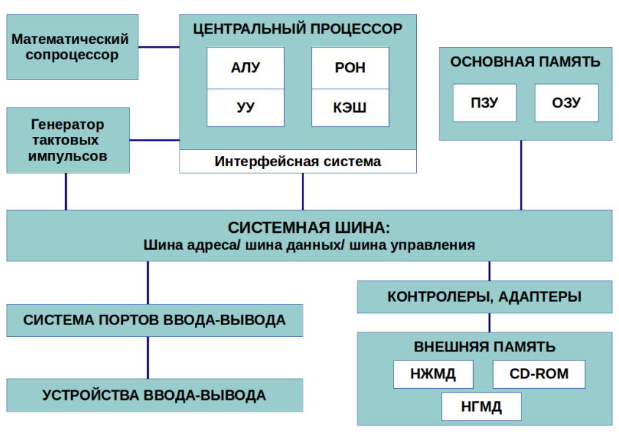

Figure 1: Архитектура ЭВМ

Доступ к регистрам осуществляется не по адресам, как к основной памяти, а по именам.

Каждый регистр процессора архитектуры x86 имеет свое название, состоящее из 2 или 3 букв латинского алфавита. В качестве примера приведем названия основных регистров общего назначения (именно эти регистры чаще всего используются при написании программ): • RAX, RCX, RDX, RBX, RSI, RDI — 64-битные • EAX, ECX, EDX, EBX, ESI, EDI — 32-битные • AX, CX, DX, BX, SI, DI — 16-битные • AH, AL, CH, CL, DH, DL, BH, BL — 8-битные (половинки 16-битных регистров). Например, AH (high AX) — старшие 8 бит регистра AX, AL (low AX) — младшие 8 бит регистра AX.

Регистры процессора (рис. 2).

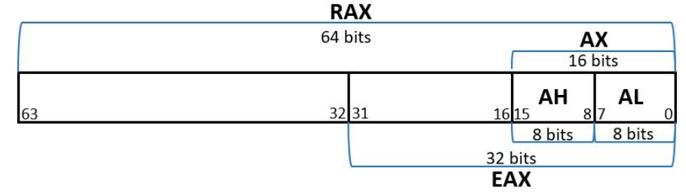

Figure 2: Регистры процессора

Таким образом можно отметить, что вы можете написать в своей программе, например, такие команды (mov – команда пересылки данных на языке ассемблера): mov ax, 1 mov eax, 1 Обе команды поместят в регистр AX число 1. Разница будет заключаться только в том, что вторая команда обнулит старшие разряды регистра EAX, то есть после выполнения второй команды в регистре EAX будет число 1.А первая команда оставит в старших разрядах регистра EAX старые данные. И если там были данные, отличные от нуля, то после выполнения первой команды в регистре EAX будет какое-то число, но не 1. А вот в регистре AX будет число 1. Другим важным узлом ЭВМ является оперативное запоминающее устройство (ОЗУ). ОЗУ — это быстродействующее энергозависимое запоминающее устройство, которое напрямую взаимодействует с узлами процессора, предназначенное для хранения программ и данных, с которыми процессор непосредственно работает в текущий момент. ОЗУ состоит из одинаковых пронумерованных ячеек памяти. Номер ячейки памяти — это адрес хранящихся в ней данных. В состав ЭВМ также входят периферийные устройства, которые можно разделить на: • устройства внешней памяти, которые предназначены для долговременного хранения больших объёмов данных (жёсткие диски, твердотельные накопители, магнитные ленты); • устройства ввода-вывода, которые обеспечивают взаимодействие ЦП с внешней средой.

В основе вычислительного процесса ЭВМ лежит принцип программного управления.

Это означает, что компьютер решает поставленную задачу как последовательность действий, записанных в виде программы. Программа состоит из машинных команд, которые указывают, какие операции и над какими данными (или операндами), в какой последовательности необходимо выполнить. Набор машинных команд определяется устройством конкретного процессора. Коды команд представляют собой многоразрядные двоичные комбинации из 0 и 1. В коде машинной команды можно выделить две части: операционную и адресную. В операционной части хранится код команды, которую необходимо выполнить. В адресной части хранятся данные или адреса данных, которые участвуют в выполнении данной операции. При выполнении каждой команды процессор выполняет определённую последовательность стандартных действий, которая называется командным циклом процессора. В самом общем виде он заключается в следующем: 1. формирование адреса в памяти очередной команды; 2. считывание кода команды из памяти и её дешифрация; 3. выполнение команды; 4. переход к следующей команде. Данный алгоритм позволяет выполнить хранящуюся в ОЗУ программу. Кроме того, в зависимости от команды при её выполнении могут проходить не все этапы. Более подробно введение о теоретических основах архитектуры ЭВМ см. в [9; 11].

## 3.2 Ассемблер и язык ассекмблера

Язык ассемблера (assembly language, сокращённо asm) — машинно-ориентированный

язык низкого уровня. Можно считать, что он больше любых других языков приближен к архитектуре ЭВМ и её аппаратным возможностям, что позволяет получить к ним более полный доступ, нежели в языках высокого уровня,таких как C/C++, Perl, Python и пр. Заметим, что получить полный доступ к ресурсам компьютера в современных архитектурах нельзя, самым низким уровнем работы прикладной программы является обращение напрямую к ядру операционной системы. Именно на этом уровне и работают программы, написанные на ассемблере. Но в отличие от языков высокого уровня ассемблерная программа содержит только тот код, который ввёл программист. Таким образом язык ассемблера — это язык, с помощью которого понятным для человека образом пишутся команды для процессора. Следует отметить, что процессор понимает не команды ассемблера, а последовательности из нулей и единиц — машинные коды. До появления языков ассемблера программистам приходилось писать программы, используя только лишь машинные коды, которые были крайне сложны для запоминания, так как представляли собой числа, записанные в двоичной или шестнадцатеричной системе счисления. Преобразование или трансляция команд с языка ассемблера в исполняемый машинный код осуществляется специальной программой транслятором — Ассемблер. Программы, написанные на языке ассемблера, не уступают в качестве и скорости программам, написанным на машинном языке,так как транслятор просто переводит мнемонические обозначения команд в последовательности бит (нулей и единиц). Используемые мнемоники обычно одинаковы для всех процессоров одной архитектуры или семейства архитектур (среди широко известных — мнемоники процессоров и контроллеров x86, ARM, SPARC, PowerPC,M68k). Таким образом для каждой архитектуры существует свой ассемблер и, соответственно, свой язык ассемблера. Наиболее распространёнными ассемблерами для архитектуры x86 являются: • для DOS/Windows: Borland Turbo Assembler (TASM), Microsoft Macro Assembler (MASM) и Watcom assembler (WASM); • для GNU/Linux: gas (GNU Assembler), использующий AT&T-синтаксис, в отличие от большинства других популярных ассемблеров, которые используют Intel-синтаксис. Более подробно о языке ассемблера см., например, в [10]. В нашем курсе будет использоваться ассемблер NASM (Netwide Assembler) [7; 12; 14]. NASM — это открытый проект ассемблера, версии которого доступны под различные операционные системы и который позволяет получать объектные файлы для этих систем. В NASM используется Intel-синтаксис и поддерживаются инструкции x86-64. Типичный формат записи команд NASM имеет вид: [метка:] мнемокод [операнд {, операнд}] [; комментарий] Здесь мнемокод— непосредственно мнемоника инструкции процессору, которая является обязательной частью команды. Операндами могут быть числа,данные, адреса регистров или адреса оперативной памяти. Метка — это идентификатор, с которым ассемблер ассоциирует некоторое число, чаще всего адрес в памяти. Т.о. метка перед командой связана с адресом данной команды. Допустимыми символами в метках являются буквы, цифры, а также следующие символы: *, $, #, @,~,. и ?. Начинаться метка или идентификатор могут с буквы, .,*  и ?. Перед идентификаторами, которые пишутся как зарезервированные слова, нужно писать $, чтобы компилятор трактовал его верно (так называемое экранирование). Максимальная длина идентификатора 4095 символов. Программа на языке ассемблера также может содержать директивы — инструкции, не переводящиеся непосредственно в машинные команды, а управляющие работой транслятора. Например, директивы используются для определения данных (констант и переменных) и обычно пишутся большими буквами.

## 3.3 Процесс создания и обработки программы на языке ассемблера

Процесс создания ассемблерной программы можно изобразить в виде следующей схемы (рис. 3).

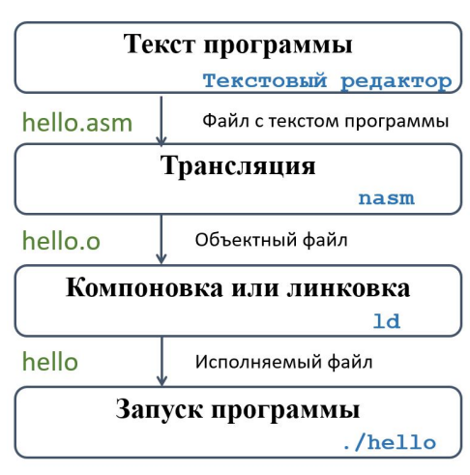

Figure 3: Процесс создания ассемблерной программы

В процессе создания ассемблерной программы можно выделить четыре шага:

• Набор текста программы в текстовом редакторе и сохранение её в отдельном файле.  
Каждый файл имеет свой тип (или расширение), который определяет назначение файла.  
Файлы с исходным текстом программ на языке ассемблера имеют тип asm.  
• Трансляция — преобразование с помощью транслятора, например nasm, текста программы в машинный код, называемый объектным. На данном этапе также может быть  
получен листинг программы, содержащий кроме текста программы различную дополнительную информацию, созданную транслятором. Тип объектного файла — o, файла  
листинга — lst.  
• Компоновка или линковка — этап обработки объектного кода компоновщиком (ld),  
который принимает на вход объектные файлы и собирает по ним исполняемый файл.  
Исполняемый файл обычно не имеет расширения. Кроме того, можно получить файл  
карты загрузки программы в ОЗУ, имеющий расширение map.  
• Запуск программы. Конечной целью является работоспособный исполняемый файл.  
Ошибки на предыдущих этапах могут привести к некорректной работе программы,  
поэтому может присутствовать этап отладки программы при помощи специальной  
программы — отладчика. При нахождении ошибки необходимо провести коррекцию  
программы, начиная с первого шага.  
  
Из-за специфики программирования, а также по традиции для создания программ на языке ассемблера обычно пользуются утилитами командной строки (хотя поддержка ассемблера

есть в некоторых универсальных интегрированных средах).

| Имя каталога | Описание каталога |
| --- | --- |
| / | Корневая директория, содержащая всю файловую |
| /bin | Основные системные утилиты, необходимые как в однопользовательском режиме, так и при обычной работе всем пользователям |
| /etc | Общесистемные конфигурационные файлы и файлы конфигурации установленных программ |
| /home | Содержит домашние директории пользователей, которые, в свою очередь, содержат персональные настройки и данные пользователя |
| /media | Точки монтирования для сменных носителей |
| /root | Домашняя директория пользователя root |
| /tmp | Временные файлы |
| /usr | Вторичная иерархия для данных пользователя |

Более подробно об Unix см. в [1–6].

# 4 Выполнение лабораторной работы

## 4.1 Программа Hello World!

Создаю в папке “work” новую папку lab04 командой “mkdir” и перехожу в неё командой cd (рис. 4).

Figure 4: Создание папки

Figure 4: Создание папки

Создаю текстовый файл “hello.asm” и открываю его (рис. 5).

Figure 5: Создание текстового файла

Figure 5: Создание текстового файла

Ввожу в созданный файл скопированный текст (рис. 6).

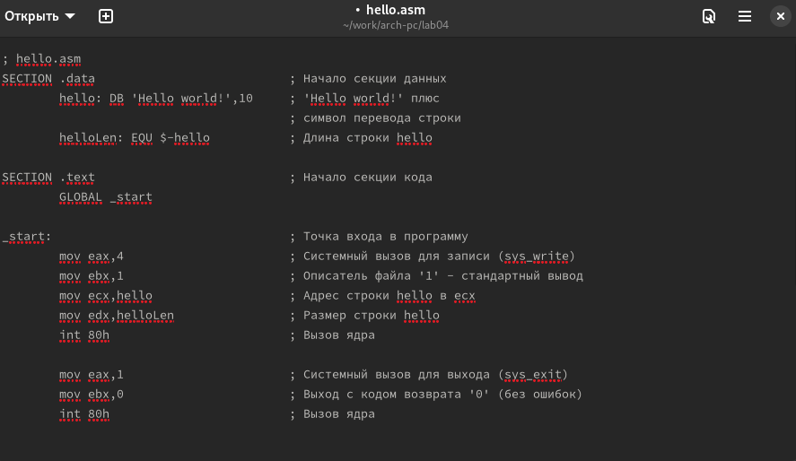

Figure 6: Команда Hello World

## 4.2 Транслятор NASM

Компилирую файл hello.asm(рис. 7).

Figure 7: Компиляция файла hello.asm

Figure 7: Компиляция файла hello.asm

## 4.3 Расширенный синтаксис командной строки NASM

Выполняю следующую команду (рис. 8).

Figure 8: Компиляция .asm в .o

Figure 8: Компиляция .asm в .o

## 4.4 Компоновщик LD

Объектный файл передаю на обработку компоновщику (рис. 9).

Figure 9: Компоновка файла

Figure 9: Компоновка файла

Выполняю следующую команду (рис. 10).

Figure 10: Создание исполняемого файла

Figure 10: Создание исполняемого файла

## 4.5 Запуск исполняемого файла

Запускаю исполняемый файл(рис. 11).

Figure 11: Запуск программы Hello World!

Figure 11: Запуск программы Hello World!

# 5 Задания для самостоятельной работы

Создаю копию файла и переименовываю его (рис. 12).

Figure 12: Создание копии файла

Figure 12: Создание копии файла

Вношу изменения в текст программы, чтобы она выводила моё Имя и Фамилию (рис. 13).

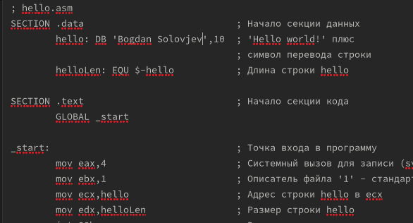

Figure 13: Изменение текста программы

Создаю объектный файл (рис. 14).

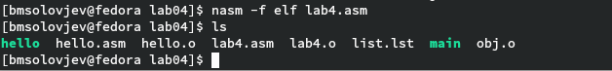

Figure 14: Создание объектного файла

Создаю исполняемый файл (рис. 15).

Figure 15: Создание исполняемого файла

Figure 15: Создание исполняемого файла

Запускаю файл (рис. 16).

Figure 16: Запуск исполняемого файла

Figure 16: Запуск исполняемого файла

Копирую файл и переношу его (рис. 17).

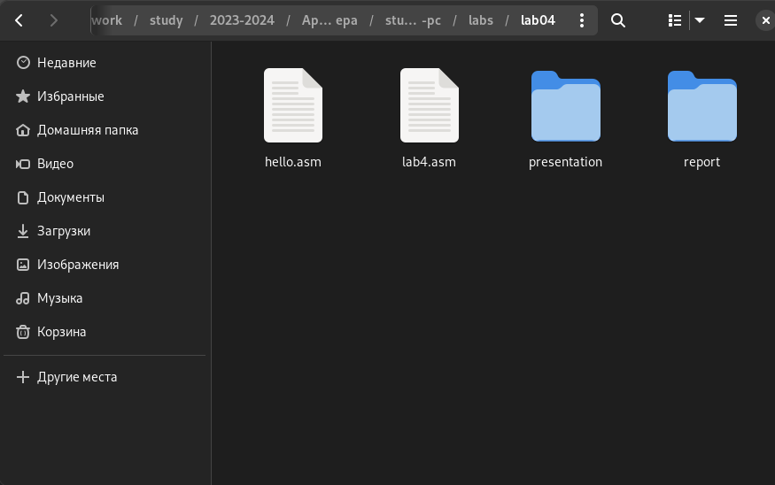

Figure 17: Копирование и перенос файла

Отправляю изменения на GitHub(рис. ??).

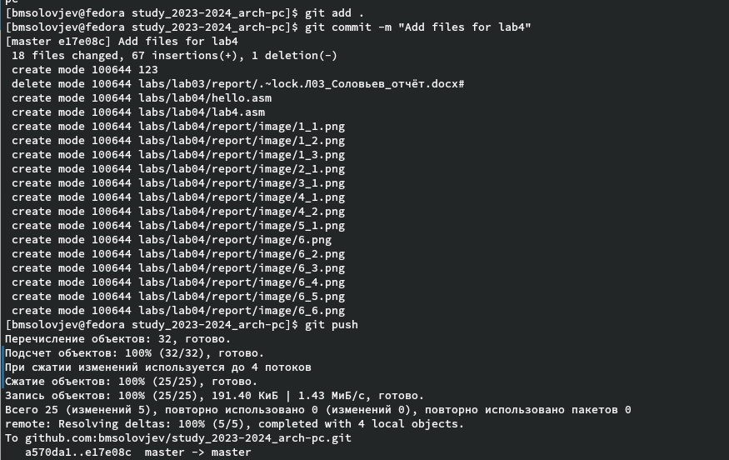 # Выводы

Я освоил процедуры компиляции и сборки программ, написанных на ассемблере NASM.

# Список литературы

1. GNU Bash Manual [Электронный ресурс]. Free Software Foundation, 2016. URL: <https://www.gnu.org/software/bash/manual/>.

2. Newham C. [Learning the bash Shell: Unix Shell Programming](http://www.amazon.com/Learning-bash-Shell-Programming-Nutshell/dp/0596009658). O’Reilly Media, 2005. 354 с.

3. Zarrelli G. Mastering Bash. Packt Publishing, 2017. 502 с.

4. Robbins A. [Bash Pocket Reference](https://www.ncbi.nlm.nih.gov/pubmed/25246403). O’Reilly Media, 2016. 156 с.

5. Таненбаум Э. Архитектура компьютера. 6-е изд. СПб.: Питер, 2013. 874 с.

6. Таненбаум Э., Бос Х. Современные операционные системы. 4-е изд. СПб.: Питер, 2015. 1120 с.